2016-2017 EĞİTİM ÖĞRETİM YILI ……………………………………. ANADOLU LİSESİ
10.SINIFLAR KİMYA DERSİ 1.DÖNEM 2.YAZILI SINAVI
AD SOYAD : SINIF: 10/….. NO: ALDIĞINOT:
- Aşağıda verilen Açık Uçlu Soruları Cevaplayınız. Her Birinin Puanı Yanında Belirtilmiştir. Toplam 50 Puan Değerindedir.
S-1 ) Karışımlarla ilgili verilen terimlerin tanımlarını yazınız. ( 10 Puan )
Heterojen karışım: _______________________________________________________________________________
Süspansiyon: _______________________________________________________________________________
Emülsiyon: _______________________________________________________________________________
Çözelti: _______________________________________________________________________________
S-2 ) Karışımlarla İlgili Verilen Aşağıdaki Şemayı Doldurunuz.
KARIŞIM

…………………. Karışım Heterojen Karışım

( Boşluk Doldurma )
S-3) a. Asitler İle İlgili Aşağıda ki Boşlukları Doldurunuz.
*Sulu çözeltileri elektrik akımını…………………………………
*Aktif metallerle tepkimelerinde tuz ve …………………gazı meydana gelir.
*Asitlerle tepkimeleri………………tepkimesi olarak adlandırılır
b.Bazlar İle İlgili Aşağıda ki Boşlukları Doldurunuz.
*Turnusol kağıdını ……………………………..……çevirirler
*pH değeri 7 den …………………………………….
S-4 ) Çözeltilerde Kütlece % Derişim İle İlgili Olarak :
80 g Fe₂( SO₄ )₃ Kullanılarak 400 g Sulu Çözelti Hazırlanılıyor.
Buna Göre Kütlece % Derişim Kaçtır ?

S-5 ) Aşağıdaki Tabloyu Uygun Kelimeler İle Doldurunuz.
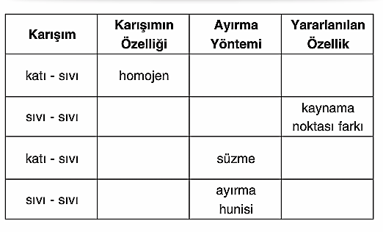

- Aşağıda Verilen Çoktan Seçmeli Soruları Cevaplayınız. ( Her Biri 5 Puan Toplam 50 Puan )
1. Pirinçten, taş ve çöpü el yordamıyla ayrıştıran kişi hangi ayırma yöntemini kullanmış olur?
A) Süzme B) Ayıklama C) Eleme
D) Savurma E) Flotasyon
2. . Aşağıdaki ayrıştırma yöntemleri ve karşılarında belirtilen karışım türlerinden hangisi yanlıştır?
A) Eleme: Katı + katı heterojen
B) Süzme: Katı + sıvı heterojen
C) Ayırma hunisi: Sıvı + sıvı homojen
D) Flotasyon: Katı + sıvı heterojen
E) Diyaliz: Sıvı + katı heterojen
3. Aşağıdaki özelliklerden hangisi karışımları ayırmak için kullanılmaz?
A) Tanecik boyutu B) Çözünürlük
C) Yoğunluk D) Kimyasal bağ türü
E) Magnetik özellik
4. Aşağıdakilerden hangisi homojen karışımdır?
A) Temiz Hava B) Süt C) Kan
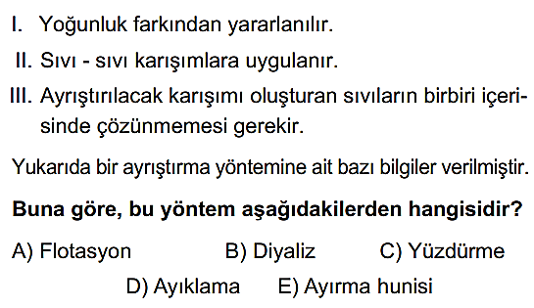 D) Şeker E) Bakır
5.

6. Aşağıdakilerden hangisi donma noktası düşmesiyle açıklanamaz?
A) Donmanın suyun yüzeyinde başlaması
B) Deniz sularının nehir sularına göre daha geç donması
C) Buzun tuzla eritilmesi
D) Kışın araba sileceklerini antifriz ile çalıştırmak
E) Kışın karlı yollara tuz dökülmesi
7- Derişim, verilen bir çözeltide ya da çözücüde çözünen miktarının bir ölçüsüdür.
Buna göre aşağıdakilerden hangisi derişim birimi değildir?
A) Kütlece yüzdeB) İyonlaşma yüzdesi
C) ppmD) Hacimce yüzdeE) ppb
8. 140 gram suda 60 gram KCl katısının çözünmesiylehazırlanan çözeltinin kütlece % derişimi kaçtır?
A) 20 B) 30 C) 40D) 50 E) 60
9. Derişim, verilen bir çözeltide ya da çözücüde çözünenmiktarının bir ölçüsüdür.
Buna göre aşağıdakilerden hangisi derişim birimideğildir?
A) Kütlece yüzdeB) İyonlaşma yüzdesi
C) ppmD) Hacimce yüzde
E) ppb
10.
I. Zeytinyağı-su
II. Sis
III. Su-tebeşir tozu
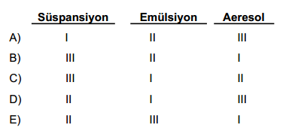Yukarıda verilen karışımlar sınıﬂandırıldığında aşağıdakilerden hangisi doğru olur?

………………………………….
KİMYA ZÜMRESİ
BAŞARILAR SÜRE 40 DAKİKADIR

